Alt ＋ Shift ＋ D
今日は
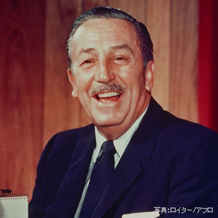

オルト と シーフード デー
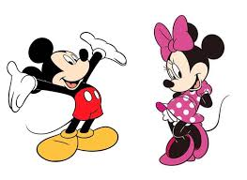
ウォルトディズニー
Win ＋ Shift ＋ S
一部分スクリーンショット

ウィンター は シーフード っす
ぬくっい
ぬくっい

画面切り替え

Alt ＋ Tab

家におると たぶん切り替えできる

